Федеральное государственное автономное образовательное учреждение высшего образования

«Национальный исследовательский университет ИТМО»

Факультет программной инженерии и компьютерной техники

Дисциплина: **«Математический анализ»**

# Отчёт

**По расчётно-графической работе №2**

**««Производная и дифференциал»»**

**Вариант: 5**

Выполнили студенты 1 курса:

Садовой Григорий P3107

Русских Егор P3117

Докшина Алёна P3121

Исмоилов Шахзод P3113

Преподаватель:

Правдин Константин Владимирович

Ментор:

Савченко Татьяна Владимировна

« 24 » декабря 2022 г.

Оценка: ___________

г. Санкт-Петербург, 2022

Задание 1: Дифференциал

1

Дана задача: Проведите исследование:

1)  Составьте математическую модель задачи: введите обозначения, выпишите данные, составьте уравнение (систему уравнений), содержащее неизвестное.

2)  Решите задачу аналитически, применяя понятие дифференциала и приближая точное изменение её линейной̆ частью.

3)  Сделайте графическую иллюстрацию к решению задачи. Обратите внимание, чтобы график отражал данные физически корректно. Сравните его с аналитическим решением.

4)  Запишите ответ.

***Задача***

*Нахождение периода колебания математического маятника при рассмотрении больших отклонений груза от начальной̆ точки становится трудной̆ в вычислительном плане задачей̆. Для больших отклонений период становится зависимым от угла начального положения маятника относительно нижней̆ точки и во втором порядке может быть выражен как:*

*где – период малых колебаний математического маятника, l = 15 см – длина маятника, g = 981 – ускорение свободного падения, -  угол начального положения маятника с заданными параметрами. Объясните поведение Т( при*

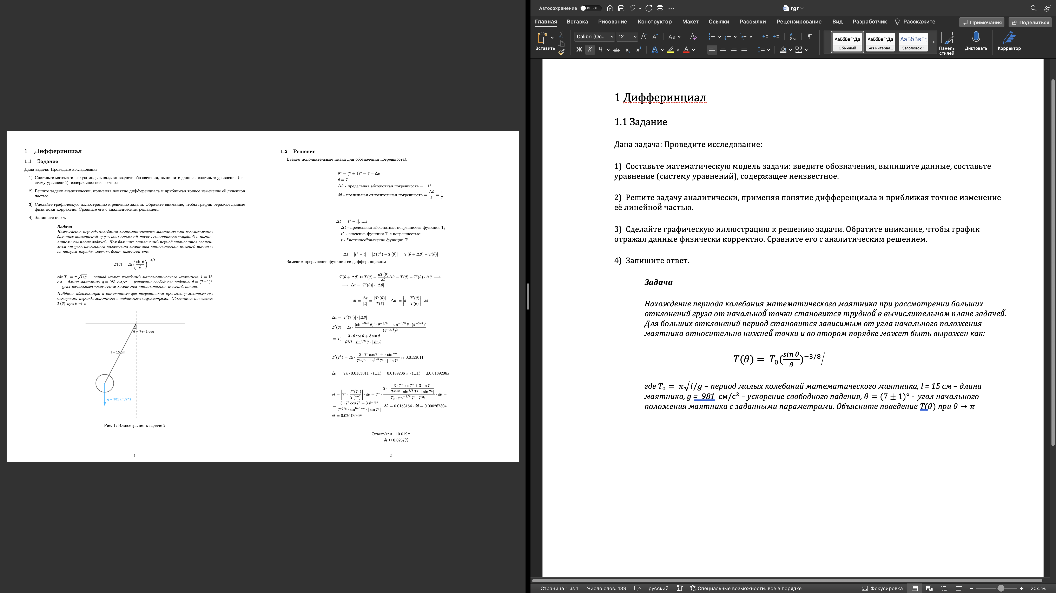

**Решение**

Введем дополнительные имена для обозначения погрешностей

θ∗ =(7±1)◦ =θ+∆θ

θ = 7◦  
∆θ - предельная абсолютная погрешность = ±1◦

δθ - предельная относительная погрешность =

∆t = |t∗ − t|, где  
∆t - предельная абсолютная погрешность функции T;

t∗ - значение функции T с погрешностью;  
t – «истинное» значение функции T

∆t=|t∗ −t| = |T(θ∗)−T(θ)| = |T(θ+∆θ)−T(θ)|

Заменим приращение функции ее дифференциалом

∆t = |T0 · 0.0153011| · (±1) = 0.0189206 π · (±1) = ±0.0189206π

=

%

Ответ: ∆t

При θ → π, функция T (θ) стремится к бесконечности.

=

Объяснить такое поведение можно тем, что механизм маятника при угле π не будет работать, так как если подвеска жёсткая, то при идеальных 180◦ груз просто зависнет на верху и останется неподвижен. Если же подвеска является чем-то вроде нитки, то груз просто упадет вниз (предполагая, что место закрепления подвески никак не воздействует на него).

Задание 2: Наибольшее и наименьшее значение функции

Тело представляет собой прямой круговой цилиндр, завершённый сверху

полушаром. При каких линейных размерах это тело будет иметь наименьшую

полную поверхность, если его объем равен V?

Дано: V Найти: при каком R будет Vmin?

V = Vц + Vш общий объем всей фигуры

V =

h = выразим высоту через радиус и объем

Sпов = общая площадь поверхности фигуры

Sпов = =

Для нахождения экстремума приравняем первую производную к нулю, и отсюда найдем значение R. При этом вторая производная будет положительна, следовательно, наш экстремум является минимумом.



S’пов(R) = = 0

6V = 10



R =



Ответ: при R =

Задание 3: Исследование функциии



1. **Найдите область определения функции.**

Знаменатель ≠ 0 => , отсюда

1. **Чётность, периодичность функции**.

Если , то функция нечётна, если , то функция чётна, в ином же случае это функция общего вида.

Подставим вместо x -> (-x):

Функция нечётная

Влияние вышеупомянутых свойств на вид графика функции:

* Если функция четная, то ее график симметричен относительно оси ординат;
* Если функция нечетная, то ее график симметричен относительно начала координат;

Если функция периодическая, то она повторяет свои значения через некоторый регулярный интервал.  
  
Функция апериодчная

1. **Нулевые значения, промежутки знакопостоянства**.

Приравняем f(x) к нулю:

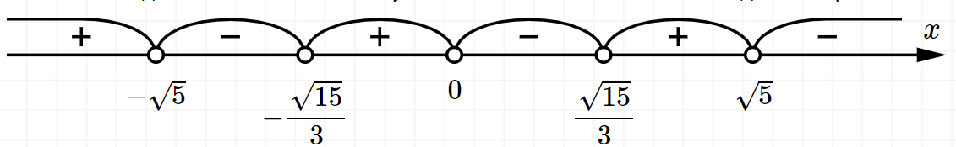

1. **Исследование с помощью производной, интервалы монотонности и экстремумы функции.**

Найдём производную:

Найдём интервалы монотонности функции:

Для этого нужно определить на каких интервалах положительна и отрицательна.

X1|2 =

По методу интервалов

-

-

-

F(x) - убывает на всей области определения кроме т.

Т.к. функция прерывисто убывающая, она не имеет экстремумов.

1. **Исследование F(x) при помощи второй производной.**

Чтобы найти интервалы выпуклости (вогнутости) f(x) необходимо найти интервалы, на которых производная f(x) второго порядка отрицательна (положительна).

F’’(x) =0 при x=0, при этом x≠±

1. **Наличие асимптот графика.**

Проверим пределы, стремящиеся к точкам разрыва:

=>x= является вертикальной асимптотой.

=>x= является вертикальной асимптотой.

=> горизонтальных асимптот у данной функции нет.

Для нахождения диагональной асимптоты вида y=kx+b для начала вычислим предел () =K

Затем вычислим предел (y-kx)=b:

Таким образом получим:

1. **Точки пересечения графика с координатными осями**

Чтобы найти пресечение с OY подставим x=0:

Для нахождения пересечения f(x) с OX подставим y=0 и получим такие корни (найдено в предыдущих заданиях):

Найдём доп. точки (пересечение функции и наклонной асимптоты):

Функция пересекает диагональную асимптоту в начале координат.

1. **Построение графика функции**

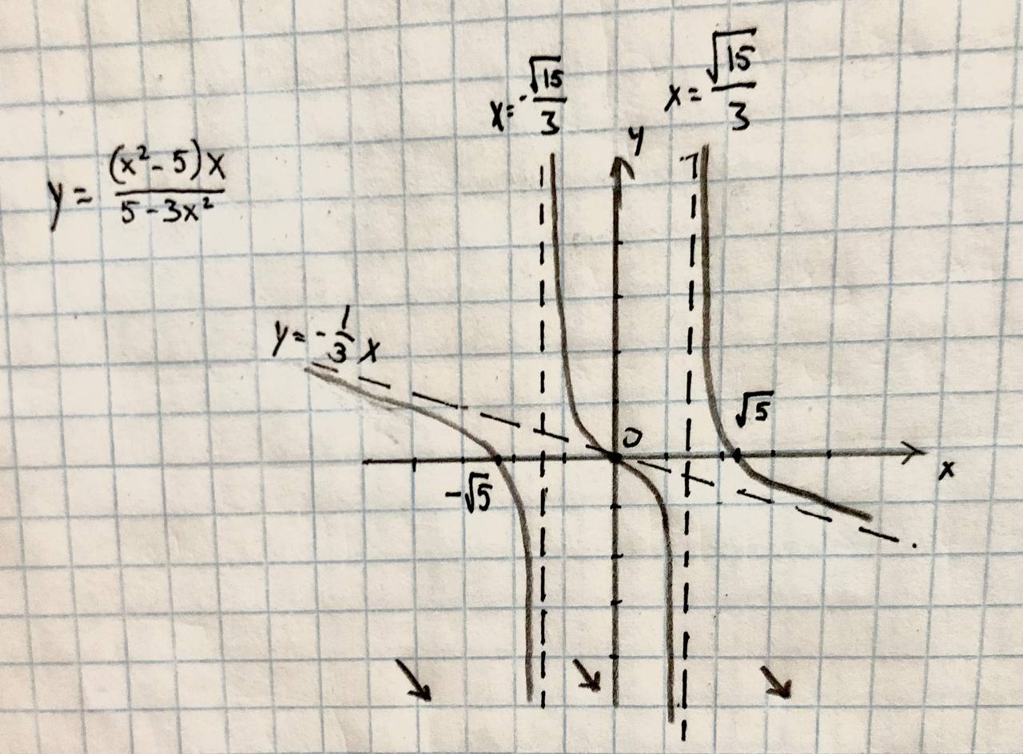

1. **Найдите область определения функции.**

Область определения функции корня нечетной степени является множество всех действительных чисел.

1. **Чётность, периодичность функции**.

Если , то функция нечётна, если , то функция чётна, в ином же случае это функция общего вида.

Подставим вместо x -> (-x):

Функция общего вида.

Функция апериодчная.

Влияние вышеупомянутых свойств на вид графика функции:

* Если функция четная, то ее график симметричен относительно оси ординат;
* Если функция нечетная, то ее график симметричен относительно начала координат;

Если функция периодическая, то она повторяет свои значения через некоторый регулярный интервал.

Данный график не симметричен относительно оси ординат, не симметричен относительно начала координат, и не повторяет свои значения.

1. **Нулевые значения, промежутки знакопостоянства**.

Приравняем f(x) к нулю:

1. **Исследование с помощью производной, интервалы монотонности и экстремумы функции.**

Найдём производную:

Найдём интервалы монотонности функции:

Для этого нужно определить на каких интервалах положительна и отрицательна.

X = , X = 3, X = -1

По методу интервалов

F(x) – возрастает

F(x) – Убывает при x

Теперь остается найти экстремумы функции, для этого нужно найти те значения x, при которых =0

Эти значения равны 1/3, 3. В первой будет максимум, во второй минимум

1. **Исследование F(x) при помощи второй производной.**

Чтобы найти интервалы выпуклости (вогнутости) f(x) необходимо найти интервалы, на которых производная f(x) второго порядка отрицательна (положительна).

1. **Наличие асимптот графика.**

Горизонтальные асимптоты отсутствуют. Наклонные асимптоты функции отсутствуют. Нет разрывов.

1. **Точки пересечения графика с координатными осями**

Пересечение с осью y:

Пересечение с осью x:

1. **Построение графика функции**

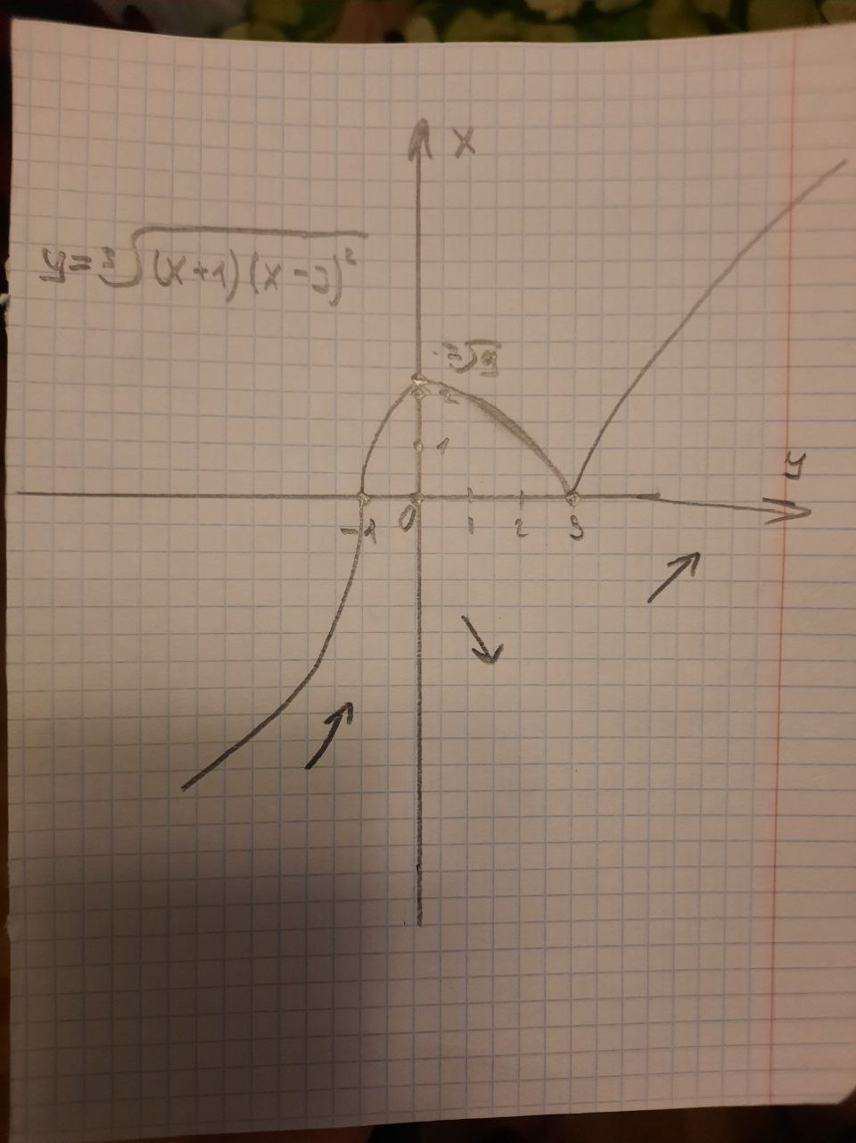

Оценочный лист

Садовой Григорий P3107 – 100%

Русских Егор P3117 - 100%

Докшина Алёна P3121 - 100%

Исмоилов Шахзод P3113 - 100%